Open NTP server 的問題
- 2019/11/27 網路協進會報告，自2020/02/11(二)起，比照 open DNS 的處理，若偵測為 open NTP server 將自動阻斷其IP，請使用者務必修正問題，以免網路遭阻斷。阻斷處理，詳「不當網路資訊」。
- 為幫助本校使用者防治 open NTP server 的問題，2019/05/17 本頁面上線，以提供更多相關資料。
- 由於軟體及設備種類繁多，歡迎知悉某特定軟體或設備其修正方法者，能不吝提供資料，嘉惠眾人，詳：網路設備。

問題概述
- Open NTP server 指伺服器(或資訊設備)對外公開且不限使用對象提供 NTP 網路對時服務，可能產生以下問題：
- 暴露於外界，容易被攻擊或平白損耗系統及網路資源
- 容易被外界利用，成為發動 DDoS 網路攻擊的一員
- 因系統資訊揭露，衍生入侵問題
- 關於利用 NTP 的反射放大攻擊(reflection and amplification attack)，請參閱此連結 NTP amplification attack

偵測系統
為防治 open NTP server 問題，協助處理校園內電腦或資訊設備，因設定不慎而可能遭攻擊者利用來發動網路攻擊，故本組建置 open NTP server 偵測系統，並將偵測結果提供各單位網管，以便轉知其使用者參考建議作法來修正設定及自行檢測問題是否解決，藉以減少本校網路內 open NTP server 的數量。

最近七天內偵測結果
- 若已存在本清單的 IP 地址，至少需等待至隔日系統重新偵測，通過後時才會移除，故擬移出本清單者，請先用下方的「即時檢測服務」，檢查確認該 IP 地址已無問題後，隔日應可自清單中移除。
// get hostname $hostname = php_uname(n); $DATA_CACHE = '/nfs/var/spool/dokuwiki/tmp/open_ntp_server.txt'; $DATA_URL = 'http://stat.net.nthu.edu.tw/netflow/open_ntp_server.txt'; $GOOGLE_MAP_URL = 'http://maps.google.com/maps?q='; // check if not exist or out-dated //unlink $DATA_CACHE; if ( strcmp($hostname, 'net-1') != 0 ) { $str = file_get_contents($DATA_CACHE); } elseif ( is_file($DATA_CACHE) && ( ( time() - filemtime($DATA_CACHE) ) < 60)) { $str = file_get_contents($DATA_CACHE); } else { $str = file_get_contents($DATA_URL); // if return, then put contents, else get content if (strlen($str) > 0) { file_put_contents($DATA_CACHE, $str); } else { $str = file_get_contents($DATA_CACHE); } } $str = iconv('big5', 'utf-8', $str); $lines = explode("\n", $str); date_default_timezone_set("Asia/Taipei"); echo '</p></div><div align="center">更新時間：'; echo strftime("%c", filemtime($DATA_CACHE)), ' ', date_default_timezone_get(); echo '<table class="inline">'; echo '<tr class="row0"><th class="col0 centeralign">序號</th><th class="col1 centeralign">單位</th><th class="col2 centeralign">IP 位址</th><th class="col3 centeralign">偵測時間</th><th class="col4 centeralign">備註</th></tr>' . "\n"; //$aligns = array(' centeralign', '', '', '', '', ''); $aligns = array('', '', '', ''); $j = 0; $today = strtotime('now'); $color = ''; $change_color = 0; foreach ($lines as $line) { if (strcmp($line, '') == 0) { continue; } $j++; $items = explode("\t", $line); // delimiter if ( $items[0] == 1 ) $change_color = ! $change_color; if ($change_color == 1) { echo "<tr class=\"row$j\" style=\"background-color: pink;\">"; } else { echo "<tr class=\"row$j\" style=\"background-color: yellow;\">"; } for ($i = 0; $i < 5; $i++) { if ( $i == 4 ) { if ( $items[$i] == 1 ) { echo "<td class=\"col$i$aligns[$i]\">隔日更新"; } else { echo "<td class=\"col$i$aligns[$i]\">"; } if ( $hostname == "net-1" ) { echo "<a href=https://service.net.nthu.edu.tw/cgi-bin/check_open_ntp.pl?ip=$ip target=_blank>&nbsp&nbsp&#128045;NTP check</a>"; } echo "</td>"; } else if ( $i == 2 ) { $f = explode(".", $items[$i]); // delimiter if ( $hostname == "net-1" ) { $ip = $items[$i]; } else { $ip = "$f[0].$f[1].$f[2].xxx"; } echo "<td class=\"col$i$aligns[$i]\">"; if ( $hostname == "net-1" ) { echo "<a href=https://service.net.nthu.edu.tw/cgi-bin/ipquery.pl?ip=$ip target=_blank>$ip</a>"; } else { echo $ip; } echo "</td>"; } else { echo "<td class=\"col$i$aligns[$i]\">$items[$i]</td>"; } } echo "</tr>\n"; } echo "<tr><td class=\"centeralign\" colspan=\"7\">總計 $j 筆記錄</td></tr></table></div><div><p>";

即時檢測服務
為方便本校使用者自行檢測其電腦或網路設備是否具有 open NTP server 的問題，特建置此即時的檢測服務，目前限由本校 IP 位址來進行檢測。(2019/05/14上線試用)
<div align="center">
<form name="this_form" action="https://service.net.nthu.edu.tw/cgi-bin/check_open_ntp.pl" method="post" target="_blank">
<table>
<tr>
<th>檢測 open NTP server IP 位址: </th>
<td>
<input type="text" name="ip1" value="140" size="3" />.
<input type="text" name="ip2" value="114" size="3" />.
<input type="text" name="ip3" value="" size="3" />.
<input type="text" name="ip4" value="" size="3" />
</td>
<td class="col0 centeralign" colspan="2">
&nbsp
<input name="enter" type="submit" value="開始檢測" />
<input type="reset" value="清除" />
</td>
</tr>
</table>
</form>
</div>
- 檢測前請先確認目標 IP 位址的電腦或設備狀態為開機且網路連線正常，以免影響檢測結果。

檢測說明
- 採用 http://openntpproject.org/ 的偵測方法，若有類似以下輸出結果，則表具有 open NTP server 問題
  - 不應回覆 NTP 查詢
Check open ntp for the target IP 140.114.XX.XX
Time: Tue May 14 15:06:28 2019
check_open_ntp: 140.114.XX.XX
check open ntp server with (140.114.XX.XX,,)
Command: (/sbin/ntpq -c rv 140.114.XX.XX; /sbin/ntpdc -n -c monlist 140.114.XX.XX)
STDOUT: 6
associd=0 status=062c leap_none, sync_ntp, 2 events, clock_step,
version="4", processor="unknown", system="UNIX", leap=00, stratum=3,
precision=-10, rootdelay=, rootdisp=, refid=118.163.81.61,
reftime=e084df98.d4395a58 Tue, May 14 2019 14:32:56.829,
clock=e084e775.028f5c30 Tue, May 14 2019 15:06:29.010, peer=39323,
tc=10, mintc=3, offset=, frequency=, sys_jitter=, clk_jitter=,
clk_wander=
STDERR: 1
140.114.XX.XX: timed out, nothing received
***Request timed out
Is 140.114.XX.XX an open ntp server?
ANSWER: YES for 140.114.XX.XX
- 若類似以下輸出結果，表不具有 open NTP server 問題
  - 無 NTP 回應，若電腦已開且網路已通，則此機無問題。
Check open ntp for the target IP 140.114.63.253
Time: Tue May 14 15:11:28 2019
check_open_ntp: 140.114.63.253
check open ntp server with (140.114.63.253,,)
Command: (/sbin/ntpq -c rv 140.114.63.253; /sbin/ntpdc -n -c monlist 140.114.63.253)
STDOUT: -1
STDERR: 3
140.114.63.253: timed out, nothing received
***Request timed out
140.114.63.253: timed out, nothing received
***Request timed out
Is 140.114.63.253 an open ntp server?
ANSWER: NO for 140.114.63.253

建議作法

防火牆作法
- 以防火牆來限制 NTP 查詢，預設攔阻 123/udp 的封包，再針對開放服務範圍的 IP 位址來開放服務，這種作法效益最好。
  - 用外部閘道型防火牆來保護內部所有資訊設備的方法甚為簡便，但考慮到閘道型防火牆總有需 bypass 或下線的時候，所以平時最好還是將每部資訊設備本身的安全防護做好來。

NTP 軟體
- 常見 NTP 軟體(http://www.ntp.org/) 的設定檔 ntp.conf，以下以例子簡單說明存取控制(access control)，如需詳細資料，請自行參閱：https://www.eecis.udel.edu/~mills/ntp/html/accopt.html#restrict
  - 以下這一行設定：預設拒絕所有的查詢
restrict default ignore
  - 以下這一行設定：許可服務範圍 140.114.0.0/255.255.0.0 的查詢(query)，但拒絕其 modify 與 trap
restrict 140.114.0.0 mask 255.255.0.0 nomodify notrap
  - 完成設定重新啟動 ntpd 服務後，若非服務範圍內對 NTP 伺服器 140.114.xx.xx 送出查詢，就會看到以下回應逾期的訊息。
# /sbin/ntpq -c rv 140.114.xx.xx
140.114.xx.xx: timed out, nothing received
***Request timed out

NTP client
- 若設定 140.114.63.1 與 140.114.64.1 為其 NTP 對時的伺服器(server)，除開放自身 127.0.0.1 查詢外，其餘關閉，則設定檔 ntp.conf 的參考設定如下：
restrict default ignore
server 140.114.63.1
restrict 140.114.63.1 mask 255.255.255.255 nomodify noquery notrap
server 140.114.64.1
restrict 140.114.64.1 mask 255.255.255.255 nomodify noquery notrap
restrict 127.0.0.1 nomodify notrap
  - 完成設定重新啟動 ntpd 服務
# ntpq -c peers 127.0.0.1
remote refid st t when poll reach delay offset jitter
==============================================================================
*140.114.64.1 216.239.35.0 2 u 124 256 377 0.181 1.043 0.400
+140.114.63.1 140.114.63.132 3 u 52 256 377 0.141 0.881 0.220

網路設備
有些網路設備（如：無線網路閘道器、IP分享器、或路由器）本身可能具有 open NTP server 問題，需適當調整設定或以防火牆來處理，由於網路設備的類型繁多，若您知悉某裝置該如何處理，歡迎提供設備廠牌、型號、軟(韌)體版本、及其設定方式的畫面，寄至 mucheng cc.nthu.edu.tw，以利製成以下網頁，嘉惠眾人，格式及文字可參考以下作法，謝謝!

Cisco 網路設備
- Cisco WS-C2960-24PC-L 網路交換器：避免 open NTP server 問題之設定方式請參考下圖，本資料感謝網路系統組林平梓小姐提供(2019/05/29)。
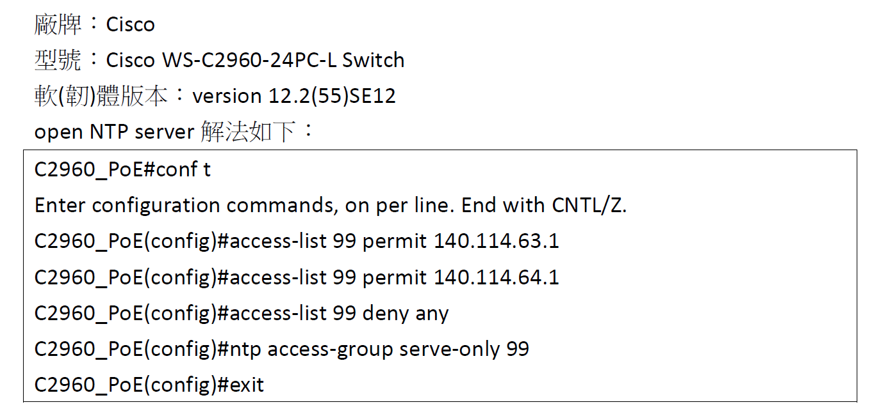
- Cisco WS-C3750G 網路交換器 (版本:12.2(55)SE12)：避免 open NTP server 問題之設定方式請參考以下指令，本資料感謝網路系統組陳文城先生提供(2019/05/31)。
  - 指令參考網址 https://www.cisco.com/en/US/products/ps6017/products_command_reference_chapter09186a008087ab11.html#wp1010372
SW#conf t
SW(config)#ip access-list standard 98
SW(config-std-nacl)# deny any
SW(config)#ip access-list standard 99
SW(config-std-nacl)# permit host 140.114.63.1
SW(config-std-nacl)# permit host 140.114.64.1
SW(config-std-nacl)# deny any
SW(config)#exit
SW(config)#ntp server 140.114.64.1
SW(config)#ntp server 140.114.63.1
SW(config)#ntp access-group peer 99
SW(config)#ntp access-group serve 98
SW(config)#ntp access-group query-only 98
SW(config)#end
SW#wr
SW#sh ntp associations
address ref clock st when poll reach delay offset disp
+~140.114.64.1 140.114.63.132 3 169 1024 377 0.8 -0.01 0.1
*~140.114.63.1 140.114.63.132 3 21 1024 377 0.5 -0.34 0.3
* master (synced), # master (unsynced), + selected, - candidate, ~ configured

HPE 網路設備
- HPE 1920 8G PoE+ (180W) 網路交換器：避免 open NTP server 問題之設定方式請參考下圖，本資料感謝網路系統組林平梓小姐提供(2019/05/29)。
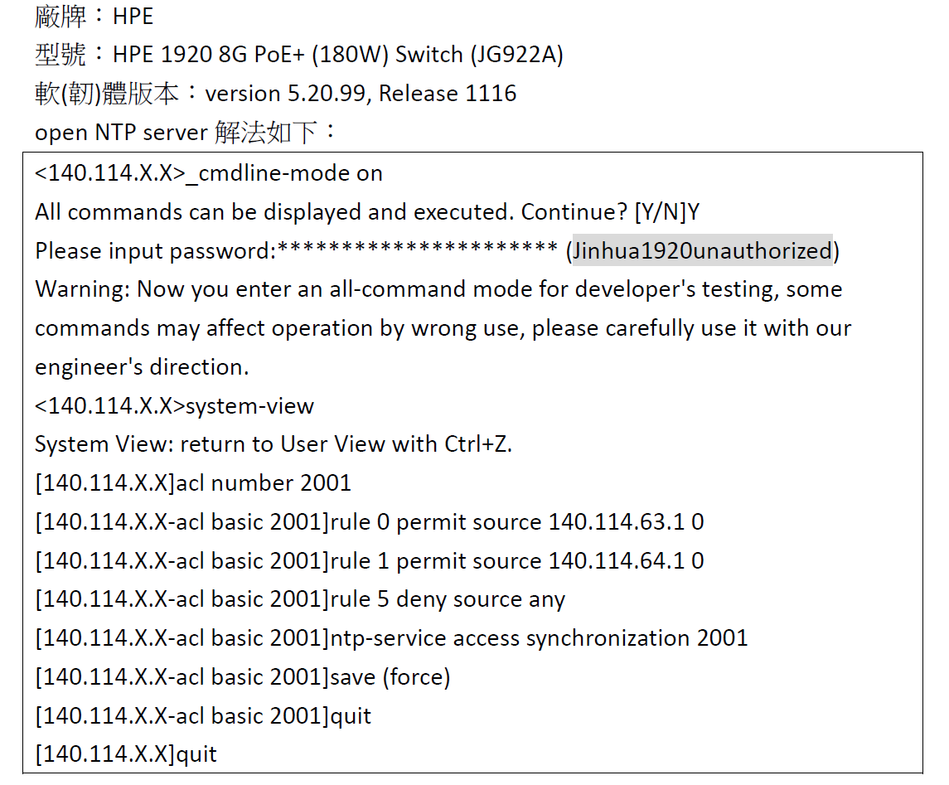

參考資料
- Open NTP Project
- NTP amplification attack
- NTP can be abused to amplify denial-of-service attack traffic

